DIALOG KESEHATAN DENGAN TEMA “VARIKOKEL DAN KESUBURAN”
DI RADIO SUARA DIPONEGORO
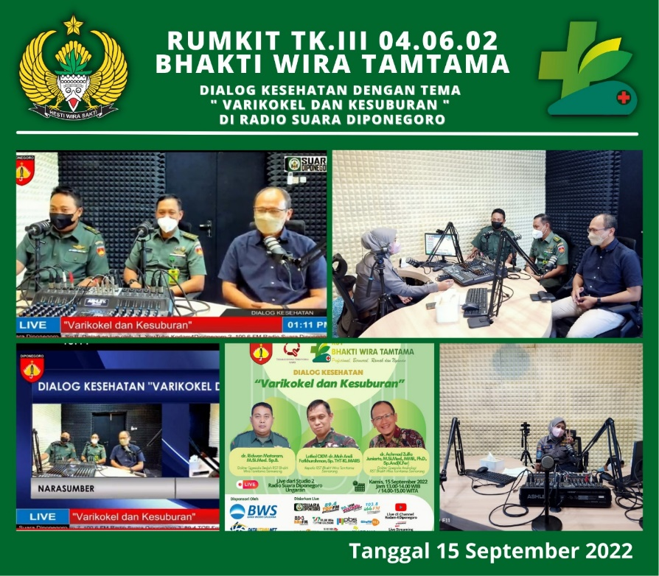

Sahabat RST para prajurit di jajaran Kesdam IV/Diponegoro,
Apakah anda pernah mendengar tentang penyakit Varicocele?

Penyakit ini umum dijumpai pada kaum pria berusia dewasa muda atau tua. Istilah ini sering terdengar terutama pada saat kegiatan pemeriksaan Kesehatan (werving) calon prajurit TNI. Salah satu yang menjadi sebab kegagalan seseorang untuk menjadi anggota TNI, adalah ditemukannya varikokel.

Jadi apakah sebenarnya varikolele itu?
Varikokel merupakan kondisi pembesaran pembuluh darah vena pada skrotum (kantung buah zakar). Pelebaran terjadi karena terjadi hambatan aliran darah sehingga darah mengalir kembali ke skrotum. Varikokel umumnya terjadi disebelah kiri karena struktur pembuluh darahnya yang memungkinkan untuk terhimpit oleh pembuluh darah lain dan tekanan didalamnya lebih besar, meski demikian hampir 50% penderita dengan varikokel mengalami pada kedua sisi. Varikokel diperkirakan dijumpai pada sekitar 15% laki-laki pada populasi umum dengan sebagian besar penderita varikokel berada pada usia reproduksi. Risiko varikokel meningkat hingga 8 kali lebih besar bila memiliki keluarga dengan riwayat varikokel.Varikokel mirip dengan penyakit varises di tungkai kaki yang membedakan hanya lokasinya.Awalnya, varikokel tidak akan menimbulkan gejala, karena pembengkakan vena tidak terlalu terlihat oleh mata. Apabila terjadi pelebaran dan aliran darah tidak lancar maka dapat peningkatan suhu di skrotum akibat penumpukan darah. Dengan demikian proses pembentukan sperma terganggu dan terjadi penurunan kualitas sperma dalam hal jumlah, bentuk, pergerakan (motilitas), maupun fungsi. Pada kondisi yang lanjut, testis yang rusak akan mengecil ukurannya (atrofi).
Kondisi ini bisa menyebabkan kualitas dan kuantitas sperma menurun, testis gagal berkembang atau menyusut, bahkan kemandulan.

Penyebab Varikokel
Belum diketahui dengan pasti bagaimana varikokel dapat terjadi. Perbedaan tekanan antara vena renalis di perut dan vena di skrotum diikuti dengan gangguan pada katup pembuluh darah dianggap sebagai penyebab utama varikokel. Kelainan pembuluh darah lain seperi sumbatan thrombosis, kelanan bentuk pembuluh darah juga padat menyebabkan varikokel namun jarang. Selain itu, varikokel juga dapat terkait dengan tumor ginjal terutama pada varikokel yang hanya terjadi pada sisi kanan. Tumor ginjal menyebabkan aliran darah tersumbat sehingga darah terkumpul pada area kantung buah zakar.

Gejala dan Tanda Varikokel
Sebagian besar varikokel tidak menimbulkan keluhan dan tidak memerlukan perawatan. Meski demikian, dapat didapatkan keluhan
- Nyeri atau rasa tidak nyaman pada daerah skrotum
- Keluhan memberat pada posisi berdiri atau saat beraktivitas fisik berat
- Keluhan dapat membaik jika Anda terlentang
- Pada varikokel derajat berat, tedapat gambaran seperti kantung cacing pada skrotum yang dapat diraba atau bahkan dilihat
- Gangguan pada fertilitas

Terapi Varikokel
Pembedahan adalah pengobatan untuk varikokel namun tidak semua kasus memerlukan pembedahan. Pembedahan dilakukan pada varikokel derjaat berat, terdapat gangguan dari hasil analisis sperma, penderita mengalami gangguan fertilitas (kesuburan), apa pada anak dan remaja bial varikokel terjadi apda dua sisi, ukuran testis mengecil, atau terdapat keluhan subjekstif seperti nyeri dan rasa tidak nyaman. Untuk rasa nyeri, umumnya dokter akan memberikan obat anti-nyeri seperti parasetamol atau ibuprofen terlebih dahulu.
Untuk mengenali lebih jauh apa itu Varikokel dan Kesuburan, bisa disimak lebih lanjut dalam Dialog Kesehatan yang sudah ditayangkan di kanal youtube oleh RST Bhakti Wira Tamtama bekerjasama dengan Radio Suara Diponegoro melalui tautan https://youtu.be/YunTYP7qf98
Dialog Kesehatan ini diprakarsai oleh Kepala RST Bhakti Wira Tamtama Letkol Ckm dr. Moh Andi Fatkhurohman,Sp.THT-KL MARS dan diisi oleh narasumber yang sangat kompeten di bidangnya yaitu : Letkol Ckm dr. Ridwan Mataram,M.Si.Med.Sp,B beliau adalah seorang dokter bedah umum yang bertugas di RST Bhakti Wira Tamtama dan dr. Achmad Zulfa Juniarto,M.Si.Med.,MMR.,Ph.D.,Sp.And(K.Fer) seorang yang ahli di bidang Fertilitas

selain materi edukasi tentang Varikokel, RST Bhakti Wiratamtama juga rutin memberikan informasi-informasi penting tentang Kesehatan melalui Radio Suara Diponegoro. Upaya ini adalah untuk memberikan tambahan pemahaman kepada prajurit tentang Kesehatan sehingga para prajurit bisa memahami jika terjadi kelainan pada tubuhnya dan tahu dimana memperoleh layanan pengobatannya. Silakan disimak terus tayangan-tayangan dialog Kesehatan dari RST Bhakti Wiratamtama di kanal youtube Suara Diponegoro, dan apabila ada masalah Kesehatan yang perlu diatasi, Fasilitas Kesehatan TNI AD di jajaran Kodam IV/Diponegoro akan siap melayani seluruh prajurit di jajaran Kodam IV/Diponegoro

SALAM SEHAT

